
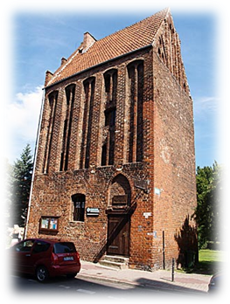
Oddział PTTK w Kołobrzegu
im. Jana Frankowskiego
Biuro Obsługi Ruchu Turystycznego78-100 Kołobrzeg
Ul. Dubois 20
Tel/fax 94 35 223 11 kom. 796 698 377
e-mail: bort@kolobrzeg.pl
www.pttk.kołobrzeg.pl

Wycieczka na „Kresy”
LWÓW i jego okolice.
Termin :02-06.05.2012 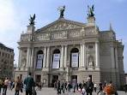
KOSZT WYJAZDU : 1070 zł
Cena obejmuje:
- 1 nocleg w hotelu w Zamościu /okolicy/
- 3 noclegi w hotelu**/*** we Lwowie /okolicy/
- Wyżywienie: 4 śniadania ,3 obiadokolacje,2 obiady.
- Usługę pilotażu na trasie Kołobrzeg-Ukraina.
- Usługi przewodnickie w Zamościu i na Ukrainie.
- Przejazd komfortowym autokarem (w autokarze możliwość zakupu: kawy, herbaty.
- Zwiedzanie Zamościa ,Lwowa i jego okolic z licencjonowanym przewodnikiem .
- Ubezpieczenie od KL i NNW

-UWAGA: KOSZT WYCIECZKI SPORZĄDZONO DLA GRUPY
MINIMUM 46 UCZESTNIKÓW
SZCZEGÓŁOWY PROGRAM W PTTK (I PIĘTRO)

